TORMENTAS TROPICALES Y ELECTRICIDAD ATMOSFERICA
NELSON FALCON
Departamento de Fisica Facultad Experimental de Ciencias y Tecnología
Universidad de Carabobo, Valencia, Edo. Carabobo. e-mail: nfalcon@uc.edu.ve

Resumen
Se discuten la fundamentación microfísica de las tormentas tropicales como un fenómeno de transporte y se generaliza para el transporte de carga eléctrica a fin de vincularlas con la electricidad atmosférica y también con las tormentas de polvo. Adicionalmente partiendo de los procesos microfísicas se mencionan los riesgos de las descargas eléctricas atmosféricas. Se plantea el fenómeno de las tormentas eléctricas sin pluviosidad como en el caso del “Faro de Maracaibo” o “Relámpago del Catatumbo”. Se presentan los resultados de las expediciones realizadas para ubicar los epicentros y caracterizar el fenómeno. Adicionalmente se discute un modelo microfísico fundamentado en la presencia del gas metano como agente causal de la actividad eléctrica atmosférica.
Palabras Claves: Tormentas Eléctricas, Microfísica, Relámpago del Catatumbo, Electricidad Atmosférica.

1 Mecanismos de las Tormentas

Cuando la atmósfera es inestable hasta gran altura y su contenido de humedad es elevado, se desarrollan nubes convectivas que pueden crecer rápidamente. Con frecuencia varios subcúmulos (glóbulos) formados por calentamiento local o por el ascenso mecánico debido a la orografía, se agrupan en una sola unidad (celda) convectiva de densidad ρ. Esta celda continuará ascendiendo si el empuje hidrostático es mayor que la densidad circundante y el gradiente vertical de presión. El equilibrio mecánico del glóbulo, causa de su flotabilidad, puede expresarse como:
(1)

$ρg≥\frac{∂p}{∂z}$
Cuando la inestabilidad mecánica de la masa de aire se produce en un gradiente de altitud atmosférico hay que considerar también la estabilidad térmica. Principalmente por el gradiente de presión y temperatura en la troposfera.
Una masa de aire desplazado hacia arriba será inestable si continua ascendiendo con aceleración creciente, ello ocurre si se mantiene siempre mas liviano que sus alrededores. Bien porque su temperatura se mantiene mayor que el medio o bien porque su densidad es mas baja; vale decir porque contiene gran cantidad de vapor de agua (cuyo peso molecular es menor que el del aire).
Una forma breve de cuantificar la diferencia de temperatura entre la celda y sus alrededores (DT) es compararla con el gradiente adiabático seco (Γ≅1 ºC/100 m
) y con el gradiente térmico ambiental ($\text{DT}=(γ−Γ)Δz$γ):
(2)

Donde se ha simplificado el análisis tratando el aire lo como una mezcla de dos gases ideales: el aire “puro” (seco) y vapor de agua.
Una tormenta, propiamente dicha, es una manifestación colectiva de parcelas inestables de aire, que ascienden a velocidades medias de orden superior a los 1500 metros por minuto [1], formando cúmulos congestus y luego cumulonimbus.
Si alguna célula aumenta su densidad relativa, causada por el enfriamiento adiabático del ascenso, se hará mecánicamente inestable y precipitara de acuerdo con (1).

Microscópicamente la rápida ascensión de las celdas convectivas puede ser causada por la colisión con un frente de diferente densidad bien sea orogénico (pared) o bien por un frente eólico (frente frió).

Fig. 1 Formación de cúmulos congetus.

En el proceso de tormentas puede sintetizarse en las siguientes etapas:
Primera etapa (cumuliforme) el aire húmedo y caliente que asciende por el empuje hidrostático se enfría y condensa, formando nieve en la capa superior y gotas de agua en las capas inferiores, como las corrientes ascendentes son grandes, debidas a la alta temperatura del aire, las gotas no caen, entre otras causas por el tamaño minúsculo de las mismas. Parte del aire lateral menos caliente que la columna de aire ascendente, es también empujado hacia arriba hasta alturas entre 10 y 15 km..
En su etapa de Madurez las gotas se sobreenfrian (alcanzando temperaturas por debajo del punto de congelación pero a presión más baja) se produce el crecimiento de las gotas por coalescencia y por la acción de nucleación debido a los aerosoles, principia la precipitación de los micro granizos
Luego los glóbulos que se hacen inestables descienden, con grandes gotas ya formadas que no son sostenidas por el empuje hidrostático y se mantiene así una corriente descendiente. Durante el estado de madurez una parte de la nube se eleva con velocidad máxima mientras otra desciende con gran rapidez. Durante esta etapa se pueden producir los fenómenos eléctricos de descarga de las nubes.
Finalmente se alcanza la etapa de disipación. En ella se detiene la corriente ascendente por la caída de temperatura de la superficie, enfriada por la precipitación. En la parte superior quedan vestigios de hielo que ocasionalmente precipitan lentamente, las corrientes de aire a gran altitud, junto al gradiente de presión, ocasionan la expansión de la parte más alta de la nube originando el aspecto de “yunque” en la cresta del cumulonimbus.

2. Electricidad Atmosférica.

Como quiera que el aire es una mezcla de gases permanentes, partículas en suspensión (aerosoles) principalmente sólidas, y agua (en sus tres fases), el movimiento convectivo conlleva también a un flujo de partículas. Si estas partículas están cargadas se generará un campo eléctrico dentro de la nube.
La carga de las celdas convectivas pueden ser debidas a procesos de fotodisociación de aerosoles, a la presencia de moléculas polares (agua, metano, etc) y a electricidad estática generada en procesos de fricción y coalescencia.

Fig. 2 Separación de cargas en nubes de Tormentas.

La existencia de un campo eléctrico atmosférico del orden de 100 V/m [2] en la Tierra ocasionará corrientes de descarga entre la superficie y las nubes. También entre estas si las cargas superficiales son de signo contrario, o si la carga de una célula convectiva induce cargas de signo opuestos en sus células vecinas durante el movimiento vertical.
Las corrientes de descargas, entre nubes o entre estas y la superficie, se manifiestan como “rayos”, cuyo mecanismo puede sintetizarse en la Fig. 3. La carga positiva descenderá en dirección al máximo gradiente de potencial eléctrico, y la carga negativa acumulada deberá descargarse a su vez en la misma dirección principiando una débil corriente (rayo de retorno). Cuyo encuentro con la corriente descendente produce un canal ionizado o arco voltaico, a través del cual descienden las cargas e ioniza los alrededores, ampliando el canal . En este proceso se ilumina el canal y las cargas viajan a 1/3 C . Las descargas duran entre 0,1 a 1 segundo. En ocasiones se han reportados descargas de hasta 3 segundos de duración [3]. Este resplandor intenso filiforme es el rayo propiamente dicho.

Fig. 3 Descargas nube-tierra.

Durante el flujo de cargas a través del canal se incrementa la temperatura (20 000 y 30 000 K) generándose un plasma , el cual ozoniza por ionización el aire circundante, de allí su color azul intenso.

Mientras circula por el canal la corriente de arco las fuerzas magnetohidrodinámicas concentran el canal estrechándolo (esta presión es del orden de dos o tres atmósfera) El trueno se produce por la explosión del canal, generando una onda de choque cónica. El alcance del sonido dependerá de la posición del observador frente a la onda cónica, de la dirección del viento y de su densidad.

Fig. 4 Descarga Nube-Tierra. Adviértase la descarga de retorno, las descargas “precursoras” y la ionización del canal (“rayo”).

Los rayos, o descargas luminosas filiformes entre nube y nube o entre suelo-nube o nube-suelo son la manifestación evidente de las descarga eléctrica de las nubes. El haz dibuja una trayectoria segmentada, no rectilínea, que muestra que el proceso de la descarga no es uniforme sino a saltos. La dirección del trazador, del canal de ionización, se va abriendo camino entre los glóbulos de aire que poseen mayor conductividad, pues el aire debajo de la nube no es uniforme sino compuesto por glóbulos o bolsas de diferente temperatura y presión ( y por ende de diferente camino libre medio y conductividad diferente entre una parcela y sus adyacencias). Es evidente que los rayos no “caen” sino que se generan como una descarga de arco entre puntos cuya diferencia de potencial eléctrico sea máxima, de hecho la velocidad de haz luminoso (velocidad de la Luz) a una altura de 10 km emplea solo 33 μs, tiempo ínfimo que no permite establecer, por simple observación del destello. si los rayos suben o bajan .

Si la intensidad del campo eléctrico de la nube es de al menos la correspondiente al campo eléctrico atmosférico en condiciones normales (100 Voltios por metro), entonces la diferencia de potencial entre las alturas superior e inferior de la nube es del orden de 220 000 Voltios. Suponiendo que la descarga ocurre entre las alturas máxima y mínima de la nube (rayo nube-nube) la intensidad de corriente es del orden de 130 millones de amperios para un rayo típico con diámetro de 1 centímetro cuadrado en el canal de descarga y la energía liberada alcanza el valor de un millón de Joules.

El rayo ocasionaría la ionización del material en el canal de descarga, y la energía liberada incrementará la temperatura en el interior de dicho canal hasta 35.000 kelvin. Para estos valores [4] la descarga (rayo) puede modelarse como un gas ionizado o plasma electrónico (gas de Lorentz). En un plasma electrónico el tiempo de relajación es del orden de 0,9 microsegundos lapso al cabo del cual el plasma se enfría y la descarga se detiene. Ello implicaría que la intermitencia de los rayos es inherente al tiempo de “enfriamiento” (tiempo de relajación) de la temperatura del plasma formado en el canal de descarga del rayo.

3. Riesgos y Tormentas Tropicales.

Los riesgos derivados de la pluviosidad durante las tormentas tropicales han sido tratados extensamente en la literatura. Otros riesgos colaterales de las tormentas son los asociados al transporte de carga por avalancha (descargas) y por el transporte de partículas (tormentas de polvo).
Las Tormentas como fenómeno de avalancha y de flujo atmósfera-superficie tienen, desde la perspectiva de la física, las mismas características sean estas tormentas eléctricas (con/sin precipitación), lluvias de tormentas o tormentas de polvo. En cualquier caso los fenómenos microfísicos que tienen lugar son debidos al equilibrio hidrostático, mecánico y termodinámico.

Las descargas nube-tierra durante la ocurrencia de tormentas son fenómenos frecuentes sobre todo en regiones tropicales debido al calentamiento diurno. La intensidad de las descargas suelen ocasionar accidentes y constituir un factor de riesgo. Cuando se refiere a factor de riesgo no debe confundirse con salubridad. Muchas descargas eléctricas atmosféricas pudiera ser inofensiva para los humanos, si la corriente es de 1 miliamperio por ejemplo, y ser potencialmente riesgosa para equipos e instrumentos.

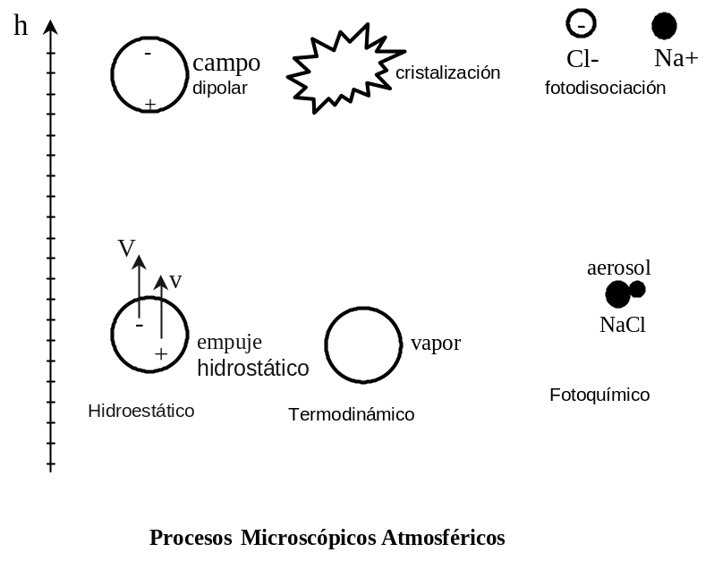

Fig. 5 La Microfísica de las avalanchas son similares en tormentas pluviales, de polvo y en tormentas eléctricas.

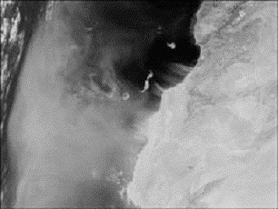

Fig.6 Fotografía Satelital de la Tormenta de arena Sahariana del 06/01/2003. Su microfísica es esencialmente la de las tormentas tropicales.

En ocasiones los incendios atribuidos a descargas eléctricas atmosféricas son debidos otras causas y se han tipificado erróneamente por una interpretación incorrecta de la física involucrada. Tal es el caso del incendio ocurrido el 14/06/1998 en el patio de Tanques “Mata R” en Cantaura (Edo, Anzoategui-Venezuela) donde un voraz siniestro destruyó 6 tanques de crudo de 10.000 barriles c/u y 02 tanques de 5.000 de full-oil, válvulas y tuberías de la Empresa Estatal Petróleos de Venezuela (PDVsa). Tal siniestro fue falazmente atribuido
a “la caída de un rayo” sobre el tanque #10016 que originó, según los técnicos de la Petrolera, la combustión de dicho Tanque.
Una Investigación independiente [5] solicitada por el Parlamento Venezolano revelo la inexactitud de la explicación aportada por los técnicos de PDVsa, en base a la distribución de conductores eléctricos y a la ausencia de fulguritas, material fundido en el sustrato, típico de descargas nube-tierra. .

Fig, 7 El siniestro del Patio de Tanques de la Estación Mata R de PDVsa es un ejemplo de la interpretación falaz del riesgo de descargas eléctricas Atmosféricas. Nótese las estructuras conductoras aterrizadas y no colapsadas, situadas por encima de los tanques. Estos son a su vez Jaulas de Faraday, en cuyo interior el campo eléctrico inducido es nulo, incapaz de generar “chispas”.
.4 Relámpago del Catatumbo

Las manifestaciones de la actividad eléctrica atmosférica tales como los relámpagos y los rayos son comunes en toda la región del sudoeste venezolano, mas concretamente en la región de los deltas de los ríos Catatumbo y Bravo, al sur del lago de Maracaibo.

La ocurrencia del “Relámpago del Catatumbo” no varía desde tiempos inmemoriales, cuando se le reseña “como un relámpago continuado” que parece surgir en la región pantanosa del río Zulia y sus alrededores, al sur del Lago de Maracaibo, en una zona inhóspita de 226.000 hectáreas de pantanos, casi permanentemente inundados con abundante nubosidad y pluviosidad, que conforman el “Parque Nacional Ciénagas de Juan Manuel”. Destacándose por su persistencia continua en posición y tiempo, para casi todas las noches del año, incluso en el período de sequía.

Substancialmente corresponde a un ecosistema cenagoso, de pantanos y manglares además de un sistema estuario en la zona de la desembocadura d el Lago de Maracaibo. Esta gran explanada comparte la historia geológica que caracteriza al sur del Lago de Maracaibo, formando una depresión entre las cordilleras del Perijá y Los Andes venezolanos. Las lagunas y pantanos exhalan continuamente metano por descomposición del detritus, siendo la profundidad de las aguas variable entre los 2 y 4 metros, con temperaturas entre los 29 y 30º C.

Fig. 8 Potencial Eléctrico superficial en la vecindad del río Bravo.

La actividad tormentosa y la existencia de cierta carga eléctrica superficial no explican el carácter antiguo y localizado del fenómeno ni el mecanismo físico responsable de la fosforescencia (relámpago) que acompaña la ocurrencia de los rayos, como tampoco da cuenta de la intermitencia permanente que le caracteriza incluso en épocas de sequía

La presunción de tormentas eléctricas permanentes como causa del fenómeno requiere de un estudio microfísico de los procesos atmosféricos que den cuenta de los mecanismos de separación de cargas en nubes de tormentas, y además, la subsiguiente descarga de rayos supone especificar las condiciones para la existencia de un intenso campo eléctrico local, como agente causal de las descargas nube-tierra durante las tormentas eléctricas.
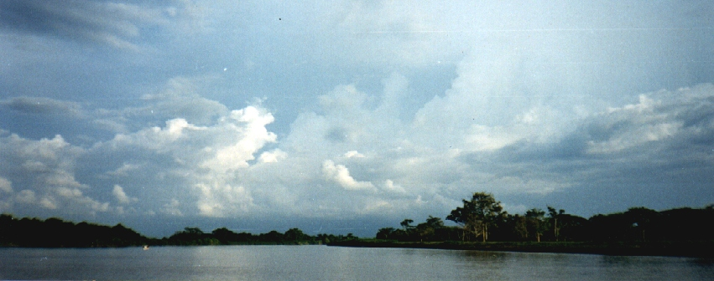

Figura 9. Aspecto general del Río Catatumbo, cercano a los epicentros, adviértase la nubosidad permanente y el ecosistema cenagoso.

La temperatura media anual es de 28º C , siendo la máxima de 30º -36º C en la población de Los Encontrados a las 15 HLV, y la mínima entre los 23º y 25 ºC en el mismo lugar hacía las 5 HLV. Los vientos de la Región presentan dos circulaciones cualitativamente diferentes. Por debajo de la cota de 1500 m s.n.m. presenta un proceso de deslizamiento forzoso debido a las montañas de las cordilleras del Perijá y de Los Andes y conlleva a la formación de nubes convectivas y de gran desarrollo vertical entre los 500 y 1500 m de altura, durante todo el año, principalmente al pie de monte. A mayor altura, sobre los 3000 m s.n.m. la dirección de los vientos y su velocidad media es la característica para el resto de Venezuela [6].

Debe observarse que la zona de convergencia local de vientos, atribuida por algunos autores como agente causal del fenómeno en estudio, se presenta en realidad muy al sur del río Catatumbo y de la zona que estamos considerando; tal convergencia se encuentra muy cercano al eje geográfico de las localidades de La Fría-El Vigía.

Los mapas isoyéticos no evidencian máximos locales de pluviosidad en la región delimitada en la figura 10 y más bien evidencian que las características climáticas globales de las ciénagas son comunes a todo el Lago de Maracaibo. La precipitación media en verano está entre 200 mm y 400 mm para la región en consideración y de 800mm o más para las zonas de convergencia de vientos en los pie de monte de las cordilleras de Los Andes y del Perijá; análogamente durante el invierno la precipitación media está entre 1000-1200 mm en la región considerada, frente a valores 1600-2000 mm para las zonas circunvecinas [6].
Se efectuaron cuatro expediciones al interior del Parque “Ciénagas de Juan Manuel” con la finalidad de caracterizar el “Relámpago del Catatumbo”. Estas expediciones se realizaron entre 1998 y 2000, con la colaboración del Instituto Nacional de Parques (Ministerio del Ambiente y Recursos Naturales, Venezuela) y la Universidad del Zulia (Venezuela), y fueron reportadas primeramente por Falcón y colaboradores [7] [8].
Las imágenes fotográficas (véase figuras 11 y 12) evidencian la característica descarga nube-nube del fenómeno, y su relativo confinamiento en una cierta región del cielo. Particularmente sin la presencia de extensas formaciones nubosas para la totalidad del horizonte visible, como cabría de esperar en una típica tormenta.
Nótese que los rayos del fenómeno atmosférico no son nube-tierra ni tierra-nube, evidencia que parece descartar la presencia de fuentes geotermales, geomagnéticas o radiactivas en el substrato superficial de la región.
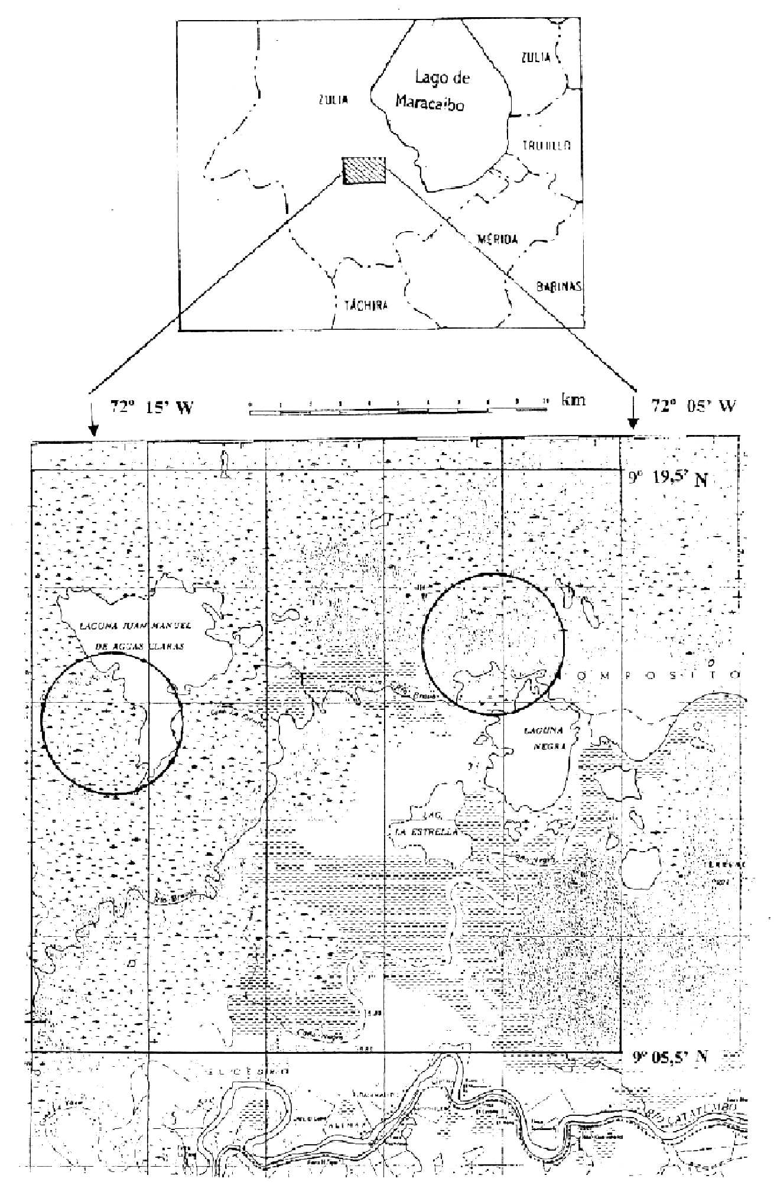
Fig. 10 Epicentros del Relámpago del Catatumbo

Las descargas eléctricas parecen provenir solamente del interior profundo de la nube y no sobre su periferia o zonas límite de la nube.

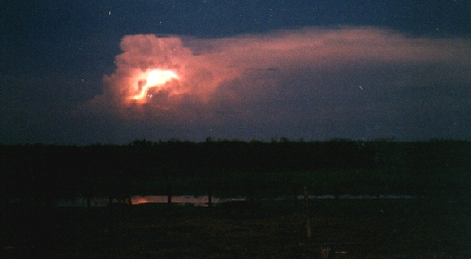

Figura 11. Aspecto general del relámpago. Debe notarse el aspecto de “cabellera de la formación nubosa hacia la derecha de la fotografía.

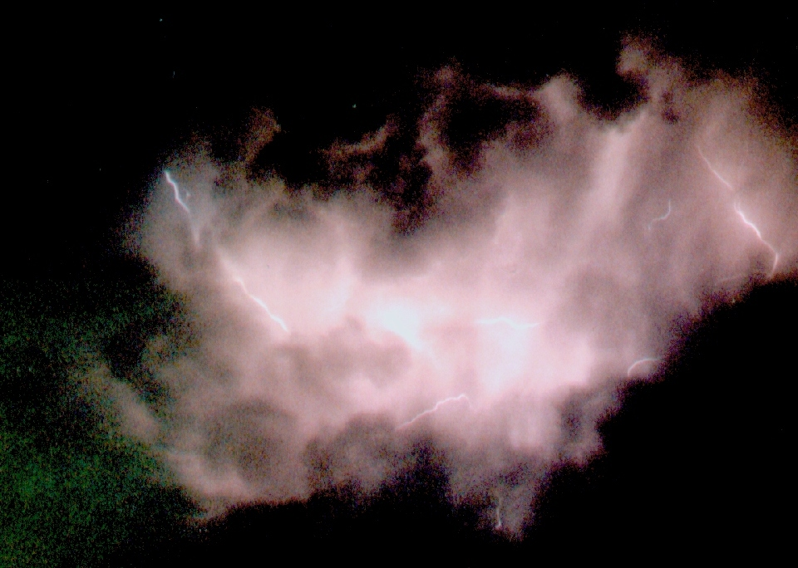

Figura 12 Descargas nube-nube observadas con telescopio al interior de la nube. El espectro electromagnético de la descarga muestra la típica emisión de la línea Hα del Hidrógeno.

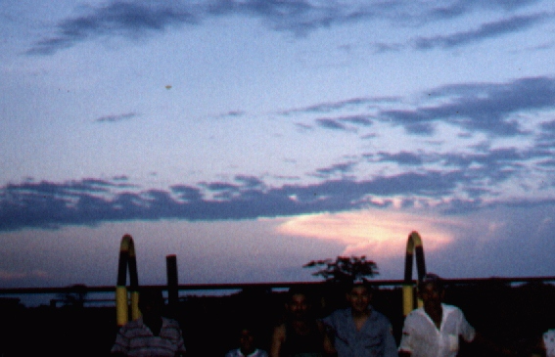

Figura 13 El Relámpago desde el Rió Bravo, instantes después del ocaso, cuando aun no es visible a simple vista. Adviértase la ausencia de nubes de tormenta.

La data recabada y la fenomenología descrita permiten proponer un modelo explicativo del origen del fenómeno y su mecanismo físico de ocurrencia, que describiremos a continuación.

5. Modelo Microfísico.

La extensión de los pantanos, hacen pensar que el gas metano debe jugar un rol importante en los procesos microfísicos que tienen lugar en las nubes de la región. Como la molécula de metano (CH₄) es más liviana que el aire, el empuje hidrostático la transporta hacia las capas mas altas de nubes, incluso por encima de las nubes de vapor de agua.

En años recientes se ha señalado la importancia del metano en el estudio de fenómenos oceanográficos, especialmente el llamado hielo de metano, que flamea espontáneamente y es característico de las regiones polares y de las profundidades avísales de los océanos, donde la presión y temperatura son muy bajas [9].

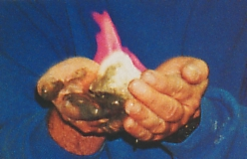

Figura 14. Hielo de Metano incandescente. La cu coloración de la llama y el espectro es idéntica a la del Relámpago del Catatumbo.

La intensidad relativa de emisión o absorción de radiación electromagnética de cierta longitud de onda, en particular de la luz, está determinada por la sección transversal de absorción. Los valores de ésta magnitud en la línea Hidrógeno Lyman α, detectada en las medidas del espectro electromagnético del relámpago del Catatumbo, son muy altos para el metano, lo que permite suponer que los destellos (relámpagos) son producidos por la presencia de este gas en las nubes altas de la atmósfera de la región. En efecto para el metano la sección transversal de absorción supera a la del vapor de agua y es mucho más grande que los valores correspondientes al nitrógeno y el oxígeno gaseoso [10].

La fluorescencia observada como relámpago, luego de la generación de rayos a lo interno de las nubes altas, puede deberse a la existencia de estados “inestables” de la molécula de metano y del radical metilo, en los cuales se mantienen un tiempo muy breve para después emitir luz (Estados Metaestables). Los tiempos de vida de los Estados Metaestables son comparables a la duración de la descarga difusa (relámpago); típicamente en el rango de los nanosegundos a los milisegundos [11]. De las observaciones realizadas “in situ” se estima la altura máxima de las nubes donde tiene lugar el fenómeno, en 6,4 km ± 0,2 km, luego el grado de ionización del metano es del orden de 58% a dicha altura.

Por otro lado, la disminución de la presión atmosférica permite la condensación del metano en cristales en las partes altas de las nubes.

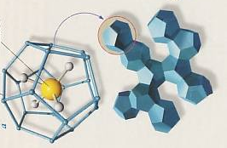
-
+

Figura 15 Simetría de los Cristales de Metano.

La simetría particular de la molécula del metano, los convierte en cristales piroeléctricos, vale decir en cristales que se polarizan espontáneamente [12], incluso en ausencia de campos eléctricos (E=0). Al condensarse el metano se formarían cristales, que se polarizan espontáneamente debido a la simetría tetraédrica, ocasionando un gradiente de potencial eléctrico en las células de las capas altas de la nube. Cuando el potencial eléctrico de la célula de la nube supera el potencial de ruptura dieléctrica del aire, se genera la descarga, visible en forma de rayos a lo interno de la misma.
De acuerdo al modelo propuesto el metano sería el agente causal para comprender el fenómeno conocido como el “Relámpago del Catatumbo”. La concentración de este gas en el seno de las nubes convectivas sobre la región causaría la separación de cargas eléctricas en el interior de las células de las nubes, posibilitando las descargas (rayos) así como la fosforescencia (relámpago) observada.

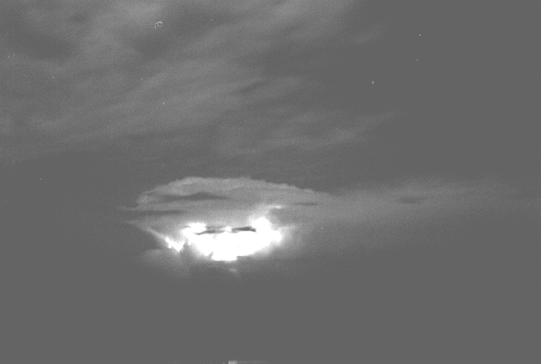
Atmósfera degradada
Metano
Gases ascendiendo
Vapor de Agua
Hielo
Temperatura

Figura 16: Modelo Microfísico del Relámpago del Catatumbo.

Ello está en acuerdo con los conocimientos actuales sobre descargas eléctricas en gases ionizados y con las propiedades fisico-químicas del metano Además las concentraciones de Metano en la atmósfera terrestre varían entre porcentajes de 1.5 millonésimas a 10 km de altitud hasta 1.1 a 20 km de altitud [11] en condiciones normales.
Durante el día el fenómeno no tendría lugar porque la irradiancía solar foto disocia el metano continuamente, impidiendo la auto polarización eléctrica de la nube. Durante el invierno o después de precipitaciones de gran magnitud sobre la región, la visibilidad del fenómeno disminuye e incluso desaparece por completo.
Ello se explicaría porque las precipitaciones intensas y/o prolongadas arrastran el metano hacia la superficie y disminuye la concentración relativa del gas. Análogamente, durante la estación seca (verano) la evaporación y la temperatura media se incrementan, permitiendo la volatilidad del gas y su rápido ascenso a las capas altas de las nubes donde se formarían cristales autopolarizados eléctricamente.
La anómala concentración del metano en la parte baja de la atmósfera local podría deberse a las 226 000 hectáreas de pantanos) ubicados en un clima tropical con circulación cerrada de vientos en una zona de baja presión.

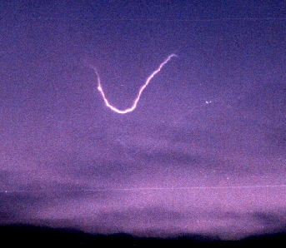

Fig. 10 Descarga Esporádica nube-nube. Adviértase la ausencia de nubes de tormentas y la trayectoria de la descarga.

Otra posibilidad es la presunción de existencia de kerógeno III en el substrato, típico de depósitos de hidrocarburos livianos y de concentraciones altas de metano. El substrato del lago de Maracaibo es rico en depósitos petrolíferos y comparte con las ciénagas ribereñas la misma historia geológica. Así la acumulación de metano en la atmósfera podría verse favorecida por el escape de este gas a través de fisuras en el manto rocoso al interior de las ciénagas (lagunas) [13].

6 Conclusiones

Las tormentas son, desde la perspectiva de los procesos microfísicos atmosféricos, resultado de las inestabilidades. El equilibrio térmico y hidrodinámico permiten modelar la tormentas asociadas a pluviosidad, y el transporte de partículas y vapor. Los aerosoles y entre estos las moléculas piroeléctricas como el metano juegan un rol importante en el equilibrio hidrostático y en el transporte de carga, típico de tormentas eléctricas sin pluviosidad como en el relámpago del Catatumbo.

7 Reconocimientos
Se agradece la colaboración prestada por el Cnel. (FAV) Ramón VIÑAS GARCIA y la gentil invitación del Servicio de Meteorología de la Fuerza Aérea Venezolana.
.

Referencias

[1] Rogers, R. Física de las Nubes. (Reverté. Barcelona 1976)

[2] Feymann, R., Leighton R., & Sand, M. Lecturas de Física. (Fondo Educativo Latinoamericano1972).

[3] Uman, M. Lightning. (Mc Graw Hill, Dover Publications, 1984).

[4] Falcón, N; Pitter, W. & Muñoz, A. Microfísica del Relámpago del Catatumbo. Revista de la Facultad de Ingeniería Universidad de Carabobo 7, 1, 47-53. 2000.

[5] Falcón, N. Incendio del Patio de Tanques de la Estación Principal “Mata R” ¿Accidente causado por una descarga eléctrica atmosférica?. Informe Técnico presentado ante el Congreso Nacional Julio 31 1998.

[6] Gol, A.W. “Las causas meteorológicas de las lluvias de extraordinaria magnitud en Venezuela”. P. Esp. Nº 2 . Servicio de Meteorología y Comunicaciones. FAV. Min. Defensa. (Venezuela.). 1963.

[7].Falcón, N et al.. “Modelo Electro atmósferico del Relámpago sobre el Río Catatumbo”. Sci. J. From Exp. Faculty of Sc. (Ciencia) 8 (2), 2000,155-167.

[8]Falcón, N.; Muñoz, A.; Pitter, W. El Relámpago del Catatumbo: Fenomenología de un Evento Electro-Atmosférico en Venezuela. XXVIII Bienal de la Sociedad Española de Física. Sevilla (España) 2001.

[9] Suess, E., Bohrmann, G., Greinert, J. & Lausch, E. Flammable Ice, Scientific American 281, 1999, 52-59

[10] Marr, G. Photoionization Processes in Gases. (Acad. Press. N.Y, 1967, pp 170).

[11]Crutzen, P. Gas-Phase Nitrogen and Methane Chemistry in the Atmosphere, in Physics and Chemistry of upper atmospheres, (McCormac, B. Editor. Reidel Publ. Dordrecht, 120.1972.)

[12] Landau, L.D. y Lifshitz, E. M. Electrodinámica de los medios continuos (Reverté. Barcelona1981. pp. 72 y ss)

[13] Falcón, N. Efectos del Metano en la Actividad Atmosférica. Anales del III Congreso de Investigación de La Universidad de Carabobo . Tomo II. Valencia (Venezuela), 351-358, 2002.

